Vamos a ejecutar wireshark para ver las tramas

En el equipo CLIENTE, ahora mismo no tengo IP, asi que solicito una ip con /renew. El wireshark está analizando toda la red y capta esto

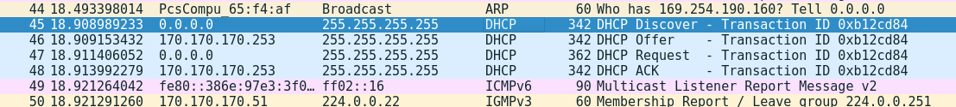

Como vimos ayer, hay alguien sin ip (0,0,0,0) mandando un DHCP discover

Entonces el servidor DHCP le responde con un Offer y los parámetros correspondientes.

Como solo tenemos 1 DHCP, el cliente le manda un request indicando que acepta la IP

El servidor DHCP le dice que ok.

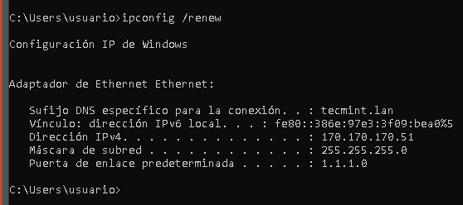

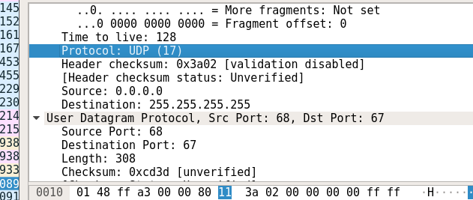Podemos ir mirando 1 a 1 las 4 tramas para ver su contenido.

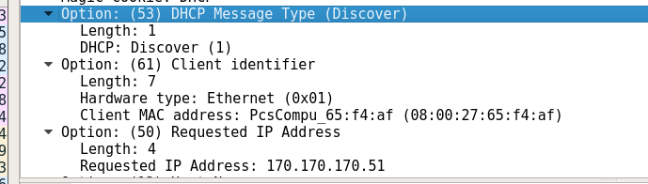

En la trama discover podemos ver un poco todo el contenido: Protocolo empleado, IP origen, IP destino (broadcast), puertos, el TTL, etc.

Si miramos la trama DHCP OFFER, podemos ver como el servidor ve que el cliente no tiene IP, y le manda una IP para él solito, con todas sus demás opciones.

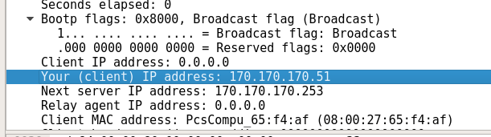

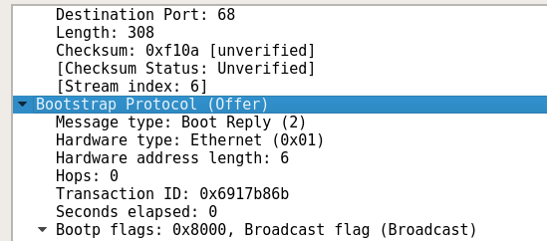

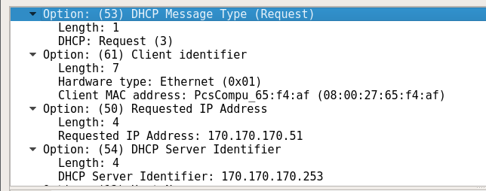

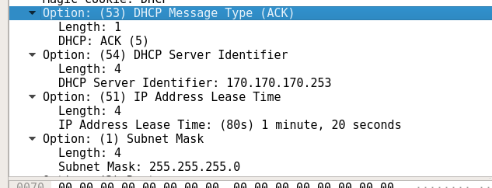

Podemos probar a mandar un PING desde el cliente hasta el servidor DNS

Se mandan el correspondiente ICMP reply y un REQUEST, y comienza el envio del PING

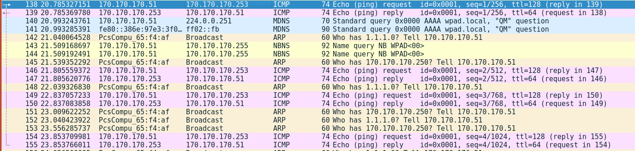

Si lo comparamos al cliente, aquí solo podemos ver el TTL y los bytes, mientras que en wireshark podemos ver TODOS los protocolos que se involucran, y los contenidos de las tramas.

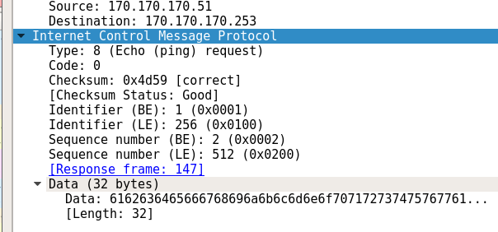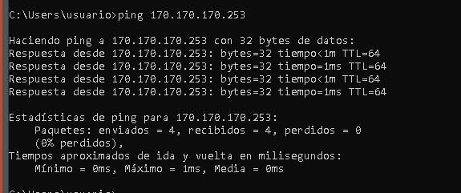

Dato curioso: En la CMD de windows sale TTL 64 todo el rato, mientras que en wireshark salen 128 y 64. Si nos fijamos con detalle, las que aparecen con TTL=64 en wireshark son las tramas REPLY, es decir, las que manda el servidor, y las que vemos en la CMD son las tramas que ha recibido del servidor, osease, es correcto.

El ping manda 32 bytes según la cmd, y si abrimos la trama, podemos ver la DATA del ping, y efectivamente, hay 32 bits de datos.

A veces puede darse el caso, de que el servidor DHCP mande una trama DHCP NACK → significa no ack, es decir, NO te dejo usar la ip que te he dado.

Podemos asignar Ips estáticas en un servidor DHCP, para ello tenemos que configurar en el archivo de config otras líneas.

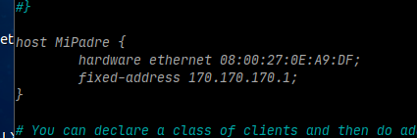

Importante que pongas los 2 puntos, porque los guiones de windows no funcionan.

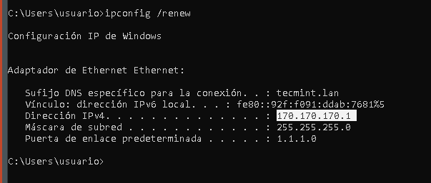

Estoy dentro de la misma red, y tengo la IP estática asignada.

Con el protocolo ARP se busca, por un lado, conocer las Ips de todos los otros equipos de la red, y otro uso es preguntar quien tiene una IP X y así sabes si la tiene alguien, o si está libre, y por tanto puedes solicitarla

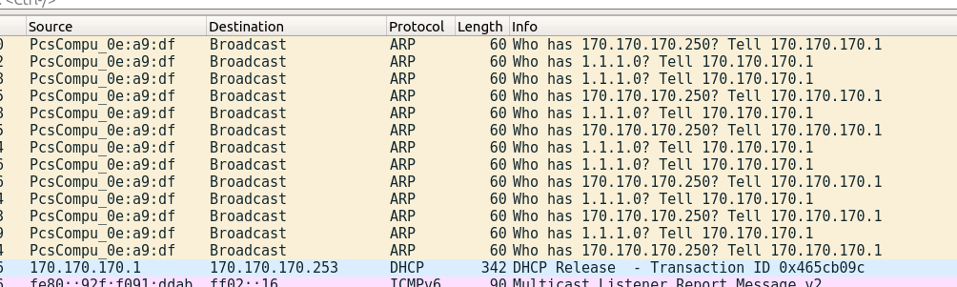

Cuando hacemos un /release seguido de un /renew, se ejecutan los 4 protocolos DHCP que hemos visto, y adicionalmente, posterior a esto, se ejecuta un ARP Gratuitous



Se hace después del DHCP para comprobar que la Ip que te han asignado esta libre, si aparece alguien que ya la tenía, entonces es que tu estas duplicando, y por tanto la soltarás y pedirás una nueva.